# KATA PENGANTAR

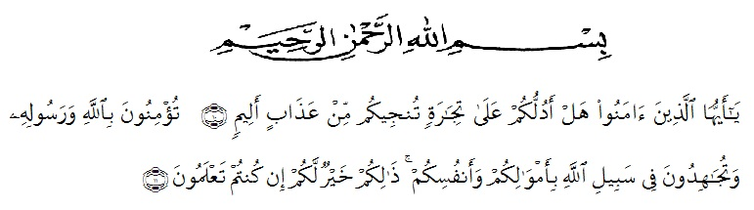

Artinya: *“Hai orang-orang yang beriman, sukakah kamu aku tunjukan suatu perniagaan yang dapat menyelamatkan mu dari azab yang pedih?10, (yaitu) kamu berikan kepada Allah dan Rasul Nya dan berjihad dijalan Allah dengan harta dan jiwamu. Itulah yang lebih baik bagimu ,jika kamu mengetahuinya11.*

(QS. Ash-shaff : 10-11).

Segala puji bagi Allah yang telah melimpahkan segala karunia-NYA kepada peneliti sehingga peneliti dapat menyelesaikan skripsi yang berjudul “Pengembangan Media Animasi Motion Graphic 2D Pembelajaran Bahasa Indonesia Materi “Mengenal Jenis Hewan” Kelas 1 SD Negeri 116874 BAKARAN BATU” dengan Lancar tanpa kendala yang berarti. Shalawat serta salam semoga selalu tercurahkan kepada Nabi Muhammad SAW, yang senantiasa membawa kita dari zaman jahiliyah ke zaman yang penuh ilmu dan iman. Penyelesaian skripsi ini tidak terlepas dari bantuan berbagai pihak. Dalam kesempatan ini peneliti menyampaikan ucapan terimakasih kepada :

1. Bapak Dr. KRT. Hardi Mulyono K Surbakti, SE, MAP selaku Rektor Universitas Muslim Nusantara Al Washliyah Medan.
2. Bapak Drs. Samsul Bahri, M.Si selaku Dekan Fakultas Keguruan dan Ilmu Pendidikan Universitas Muslim Nusantara Al Washliyah Medan.
3. Bapak Sujarwo, S.Pd., M.Pd selaku ketua Prodi Pendidikan Guru Sekolah Dasar Universitas Muslim Nusantara Al Washliyah Medan sekaligus menjadi Dosen Pembimbing peneliti dalam menyelesaikan proposal skripsi ini.
4. Kepada Seluruh keluarga tercinta yaitu kedua orangtua saya Ayahanda Almarhum Aminullah Harahap dan Ibunda Kasmah Nasution yang sangat peduli dan saya sayangi serta saudara-saudara saya yang selalu memberikan dukungan dan do’a dalam meraih gelar Sarjana Pendidikan.
5. Sahabat-sahabat tersayang Alfa Diah Aiduna, Winda Sari, Kristina Sipahutar, Yuna chairuna Pulungan, dan Seluruh kelas 8 A.

Akhir kata penulis ucapkan ribuan terima kasih, dan mohon maaf apabila ada kesalahan dalam penulisan nama dan gelar. Penulis menyadari sepenuhnya bahwa skripsi ini jauh dari kesempurnaan dan perlu pengembangan dan kajian lebih lanjut. Oleh karena itu segala kritik dan saran yang sifatnya membangun akan penulis terima demi penyempurnaan proposal skripsi ini dan penulis berharap agar proposal skripsi ini dapat memberikan manfaat bagi berbagai pihak.

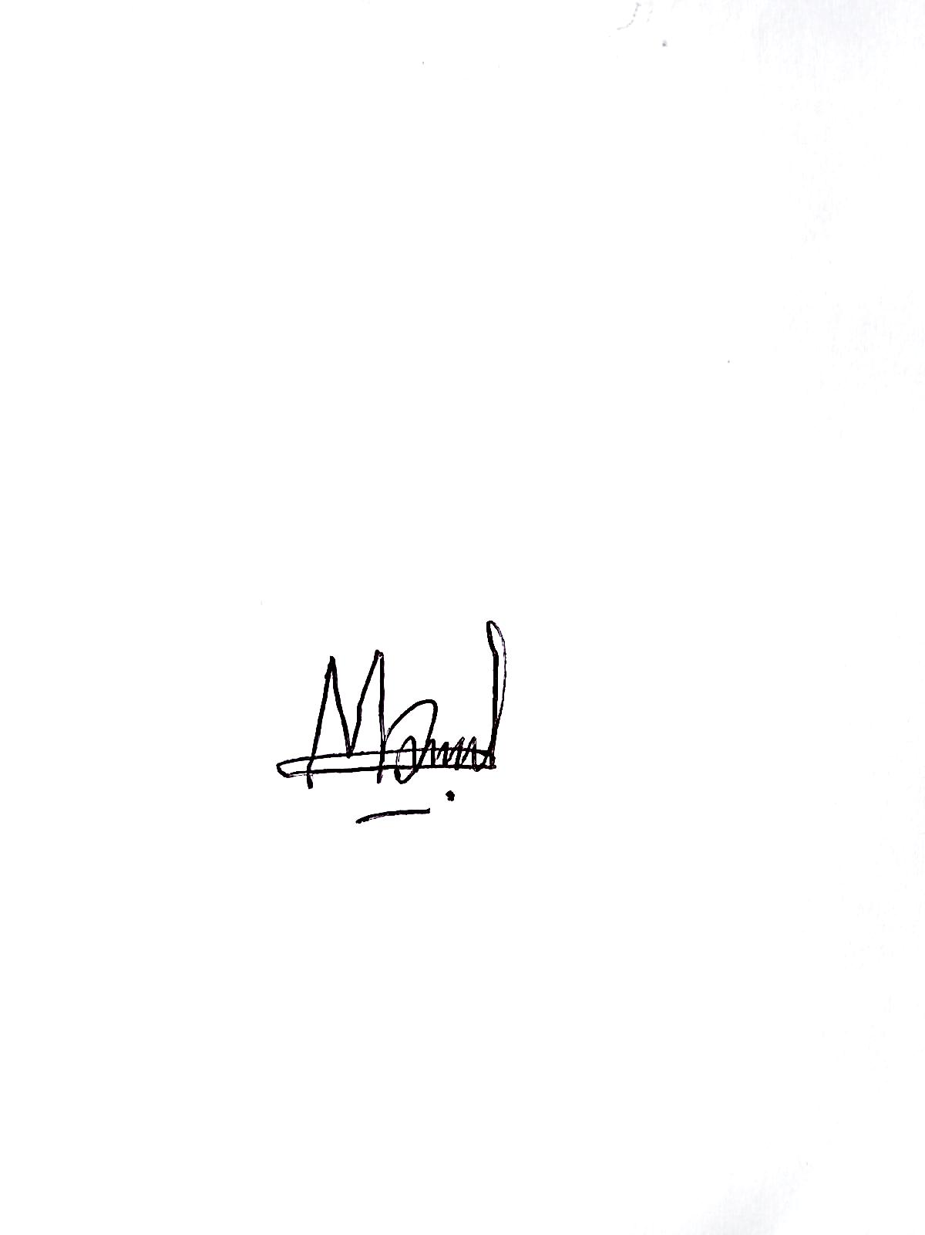 Medan, Maret 2023

Penulis,

**Mariyani Harahap**

**NPM. 191434072**